Муниципальное бюджетное общеобразовательное учреждение
"Сергачская средняя общеобразовательная школа № 6"

Секция «Окружающий мир»

Исследовательская работа по тему
"Вред и польза слаймов"

Выполнила:
Ученица 1 класса А
МБОУ «Сергачская СОШ № 6»
Ксения Г.

Научный руководитель:
учитель начальных классов
МБОУ "Сергачская СОШ № 6"
Лазарева Екатерина Евгеньевна

Сергач, 2020 г.
Содержание

Введение…………………………………………………………………………..3
Глава 1. Теоретическая часть. Популярная игрушка. Слайм.
1.1.Что такое слайм? ……………………………………………………………..5
1.2.История появления слайма………………….……………………….............5
1.3. Виды слаймов…………………………………………………………………5
1.4.Изучение состава слаймов……………………………………………………6
Глава 2. Практическая часть.
2.1. Анкетирование «Причины популярности слаймов»……………………….7
2.2.Изготовление слайма в домашних условиях………………………………..7
2.3.Польза или вред слайма………………………………………………………9
Заключение……………………………………………………………………….11
Список литературы………………………………………………………………12
Приложение………………………………………………………………………13

Введение
Наше детство не может пройти без игрушек. Если мы посмотрим на значение слова «Игрушка", то узнаем, что это вещь, которая используется для игр». Современные игрушки делают из многочисленных материалов: дерево, пластик, текстиль и т.д.
Но, придя в школу, я увидела, что мои одноклассники и дети из других классов стали приносить в школу желеобразную игрушку в стаканчике. Она не тает, немного растекается, а при воздействии на нее начинает твердеть и держать форму. Эта игрушка называется «Слайм».
Актуальность: На мой взгляд, слайм очень популярная игрушка. Я вижу, что многие ребята в нашей школе очень любят играть с ней.
Что же такое слайм? Почему слайм имеет такое название? С помощью каких веществ сделана эта игрушка? Можем ли мы изготовить ее сами в домашних условиях? Я решила самостоятельно найти ответы на эти вопросы.
Целью работы является выяснить, вред или пользу несут в себе слаймы. А так же, возможно ли изготовить его сaмостoятельнo.
Задачи:
- Узнать историю происхождения слаймов;
- С помощью анкетирования выяснить, почему слайм популярен;
- Рассмотреть некоторые виды слаймов;
- Изучить химический состав слаймов;
- Найти рецепты слаймов и попробовать изготовить их в домашних условиях;
- Определить, полезен слайм или вреден, побеседовав с мед. работником школы и психологом;
- Сделать выводы на основе полученных данных.
Объект исследования - игрушка слайм.
Гипотеза:
1. Если знать ингредиенты и пропорции, то слайм можно изготовить
в домашних условиях.
2. Игрушка слайм, несмотря на его популярность, несет в себе как пользу, так и вред.
Методы исследования:
1. Поиск информации в Интернете;
2. Изучение литературы;
3. Анкетирование;
4. Сравнение;
5. Статистический метод.

Глава 1. Теоретическая часть. Популярная игрушка. Слайм.
1.1.Что такое слайм?
Слайм (в переводе с английского Slime) - слизь, муть. Перевод слова нам говорит, что это липкий, вязкий желеобразный материал. Слайм – популярная игрушка, которая имеет желейную вязкую консистенцию и обладает следующими свойствами : в обычном состоянии вещество растекается по поверхности, а при воздействии на него делается упругим.
Второе его название "лизун"
1.2.История появления слайма.
Согласно легенде, первый слайм изобрела маленькая дочь владельца фирмы Mattel. Она случайно смешала имеющиеся на заводе ингредиенты, среди которых были и пищевые загустители.
Основной ингредиент новой игрушки стала гуаровая камедь (загуститель). Слаймы можно было мять, растягивать, бросать о стену, где они не оставляли следов. Казалось, что необычное “поведение” этой игрушки привлечет внимание покупателей.
Но в те времена публика не оценила оригинальность слаймов и игрушка была практически забыта. В наши дни слаймы переживают второе рождение.

1.3. Виды слаймов.

- Ориджинал - Влажный, полужидкий, тягучий. Не держит форму, в покое растекается. При сдавливании становится твёрже.
- Глянцевый (Джигли) - имеет глянцевое сияние. Растекается, как лужица.
- Хрустящий (Флаффи) - мягкий слайм, хорошо хрустит и тянется. Пушистый и воздушный.
- Бусинковый (Кранчи) - хрустящий слайм. Содержит много мелких пенопластовых шариков.
- Пузырчатый - воздушный лизун, пушистый и лёгкий, как облачко. При сжатии хрустит, так как внутри него лопаются многочисленные пузырьки.
- Айсберг - имеет сверху твёрдую корочку.
- Магнитный Лизун - жёсткий на ощупь притягивает скрепки и гвозди.
- Аромаслаймы- наполнены самыми разнообразными запахами (ванили, мяты, жасмина).
- Два в одном - с трубочкой для выдувания пузырей. Соединяя цвета, можно увидеть, как получается новый цвет.

1.4. Изучение состава слаймов
Мы решили изучить состав игрушки "Слайм", которые производятся промышленным путем. Для этого мы рассмотрели несколько игрушек, которые продаются в любом детском магазине. Подробно изучив упаковку слаймов, на этикетке мы увидели полную информацию о производителе: название фабрики, контакты, артикул модели, химический состав. Основными компонентами, указанными на упаковке изделий фирменного производства являются: вода, натуральный загуститель, краситель, пищевой консервант. Но какие именно загустители и красители используются, какого они качества - не указано. На этикетках некоторых слаймов состав не был указан совсем. (см. Приложение 1)
Вывод: указанный состав не дает нам полной информации, из чего именно сделан тот или иной слайм. Родителям ребенка, с предрасположенностью к аллергическим реакциям, сложно выбрать безопасные для их детей игрушки.

Глава 2. Практическая часть
2.1 Анкетирование «Причины популярности слаймов».
Я решила изучить, что знают о слаймах ученики нашей школы и насколько эта игрушка популярна. Я составила анкету (см. Приложение 2) и провела опрос во 2»А» и 2 «Б» классах. Всего в опросе приняло участие 41 человек.
После анкетирования выяснили, что у 26 опрашиваемых есть слаймы. Из них 13 опрашиваемых играют с ними каждый день, 8 опрашиваемых - несколько раз в неделю, 5 опрашиваемых - иногда. (Приложение 3).
Изучив ответы, мы составили список причин, почему эта игрушка так популярна в настоящее время:
- Слайм тянется, растекается в руках;
- Игрушка яркая, мягкая, приятная на ощупь;
- Издает интересные звуки;
- Приятно пахнет;
- Бывают слаймы с пенопластовыми шариками, они здорово хрустят;
- Иногда в слаймах можно встретить игрушечные фигурки;
- Они бывают блестящими;
- Снимают стресс, успокаивают.

2.2. Изготовление слайма в домашних условиях.
Что бы изготовить слайм в домашних условиях мы с мамой подобрали несколько рецептов.
Для изготовления первого слайма нам потребуются всего два ингредиента:
- картофельный крахмал - 200г;
- кондиционер для волос – 200г.
Рецепт:
- смешать в чаше крахмал и кондиционер для волос;
- при желании можно добавить гуашь, блестки;
- хорошо перемешать полученную смесь до однородной консистенции.
По ощущениям, данный слайм похож на мягкий пластилин. Он не должен крошиться в руках (см.приложение 4).
Вывод: так как в кондиционере для волос есть химические элементы, этот слайм может быть не безопасен для тех, у кого есть аллергия.
Для приготовления второго слайма нам понадобятся:
-Клей ПВА – 150 г.
-Тетраборат натрия - 10 мл.
-Пищевой краситель.
Рецепт:
-Смешиваем клей с красителем (по желанию) до однородной массы и добавляем тетраборат натрия.
-Перемешиваем до получения однородной массы. По желанию можно добавить блестки.
-Затем выкладываем слайм в полиэтиленовый пакет и хорошо мнем до образования однородной массы.
В результате получился слайм, который хорошо тянется, держит форму некоторое время, а потом растекается. Следов не оставляет. Таким слаймом очень хорошо, удобно играть. (Приложение 2).
Вывод: тетраборат натрия – это антисептическое средство. Используется для приготовления слайма в качестве загустителя. Может накапливаться в коже и провоцировать аллергическую реакцию.
Так же, мы решили попробовать изготовить слайм без химических веществ. Для его изготовления понадобятся:
-Вода - 100мл.
-Крахмал - 200 гр. (Можно использовать кукурузный и картофельный)
-Краситель (по желанию)
Рецепт:
-Насыпаем крахмал в миску;
-Постепенно добавляем воду, размешивая ложкой.
Консистенция должна напоминать сметану.
Вывод: следуя этому рецепту, нам не удалось приготовить слайм нужной консистенции. Он получился очень жидким, не держит форму.
2.3. Польза или вред слайма.
Осталось выяснить - от слайма больше пользы или вреда. Чтобы ответить на этот вопрос, я решила обратиться к школьному психологу Денисовой Вере Сергеевне и школьному мед. работнику Мягковой Жанне Евгеньевне, и узнать их мнение про слаймы (см. приложение 5).
Вера Сергеевна рассказала, что слайм - это игрушка антистресс, которая помогает расслабляться. Её приятно держать в руках. Некоторые психологи используют слаймы для проведения релаксационных минуток для детей и даже взрослых. В ходе беседы, Вера Сергеевна назвала положительные стороны слаймов: игрушка является антистрессом, развивает мелкую моторику, воображение, осязание.
Но постоянно играть со слаймами нельзя. Они могут отвлекать от учебы, передавать микробы из рук в руки, собирают на себе пыль и грязь.
В ходе беседы с Жанной Евгеньевной, я узнала, что, по мнению врачей,
слаймы для игр могут использовать только дети старше трёх лет, с целью развития мелкой моторики рук. Если была травма руки или кисти, то лизуны могут помочь разработать поврежденные мышцы.
Но нужно помнить о том, что слаймы чаще всего делают из химических продуктов, которые могут нанести вред. А именно – может проявиться аллергическая реакция, произойти пищевое отравление, если кто-то решил попробовать его на вкус.
Кроме того, у некоторых людей может проявиться индивидуальная непереносимость к тем или иным компонентам. Нужно внимательно изучать состав покупных и рецепты самодельных слаймов.
Родители должны внимательно следить за тем, чтобы ребёнок не начал использовать игрушку не по назначению, а именно - тянуть в рот, нос или уши. Это может нaвредить здоровью ребенка. Жанна Евгеньевна дала рекомендации по использованию слаймов для игр: перед игрой и после нее мыть руки, стараться, чтобы слайм был индивидуальной игрушкой, так как он собирает на себе множество микробов и мы можем передавать их "из рук в руки", протирать место, где ты собираешься играть со слаймом, не допускать попадания в рот, нос, глаза.

Заключение
В процессе нашего исследования мы изучили историю происхождения слаймов, его родине. Рассмотрели основные виды слаймов, подробно изучили химический состав слаймов промышленного производства.
С помощью анкетирования выяснили, почему слаймы так популярны среди обучающихся нашей школы.
Благодаря беседе с психологом и мед. работником школы, смогли выявить положительные и отрицательные стороны этой игрушки.
Польза заключается в том, что это:
- Игрушка антистресс;
- Развивает мелкую моторику;
- Развивает воображение;
- Развивает осязание;
Но так же есть и отрицательные стороны:
- Может передавать микробы из рук в руки;
- Собирает на себя пыль и грязь;
- Может плохо влиять на память и внимание;
- Содержит в себе вредные химические вещества.
Таким образом, мы доказали, что у слайма, несмотря на его популярность, есть, как положительные, так и отрицательные стороны.
Так же хочется отметить, что и вторая часть нашей гипотезы подтвердилась. Если знать ингредиенты и соблюдать пропорции, то можно изготовить слайм в домашних условиях. Но практическим путем мы доказали, что без химических загустителей приготовить слайм невозможно. Но стоит отдать предпочтения слайму, приготовленному самому, так как мы сможем проконтролировать качество сырья, подобрать для себя более безопасные красители и загустители.
Таким образом, однозначного ответа, полезен слайм или вреден, дать нельзя. С ним можно иногда играть, но необходимо соблюдать правила гигиены и безопасности.
Список литературы
1. Коменский Я.А. Избранные педагогические сочинения. В 2-х т. Т. 1. - М.:
1982.
2. Толковый словарь русского языка. Ожегов С., Шведова Н. – М.: Азъ,
1992.
3. Холодова О. Юным умникам и умницам: Задания по развитию познавательных способностей: Рабочие тетради: В 2 частях. М.:Росткнига, 2008. - 56 с.
4. Википедия. Что такое слайм? https://ru.wikipedia.org/wiki/Слайм
5. Как сделать лизун в домашних условиях? http://p-i-f.livejournal.com/3693829.html
6. Словопедия. Что такое игрушка? http://www.slovopedia.com/4/200/650602.html
7.Словарь молодежного сленга. http://www.terminy.info/jargon/dictionaries-of-teen-slang/slaym

Приложение
Приложение 1.

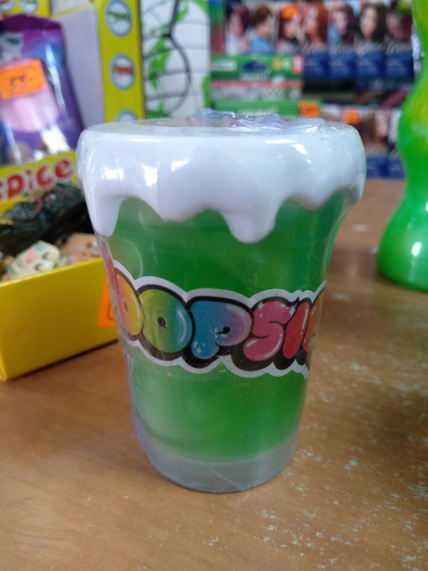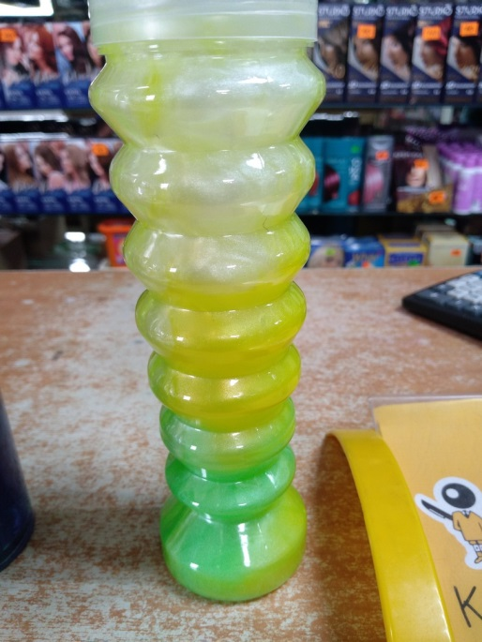

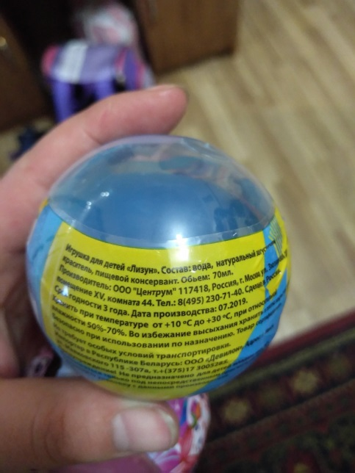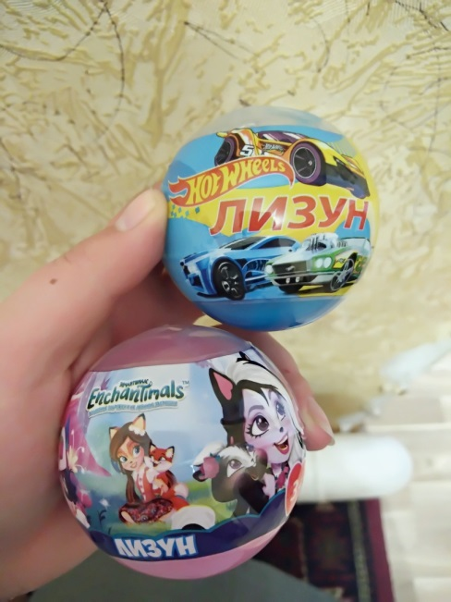

Приложение 2.

Уважаемый участник анкетирования! Меня зовут Ксюша! Я работаю над проектом «Слаймы: вред или польза?»
У меня есть несколько вопросов, и ты очень поможешь мне, если ответишь на них.
Ты знаешь, что такое слаймы?__________________________________
Есть ли у тебя слайм?_________________________________________
Как часто ты с ним играешь?____________________________________
Нравится ли тебе эта игрушка?__________________________________
Если нравится, то почему?_____________________________________
Пробовал(а) ли ты сделать слайм самостоятельно?__________________

Приложение 3.

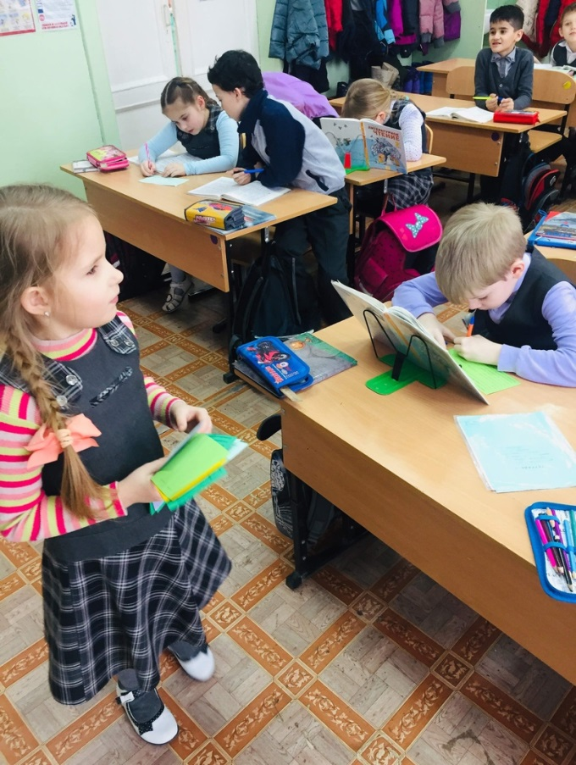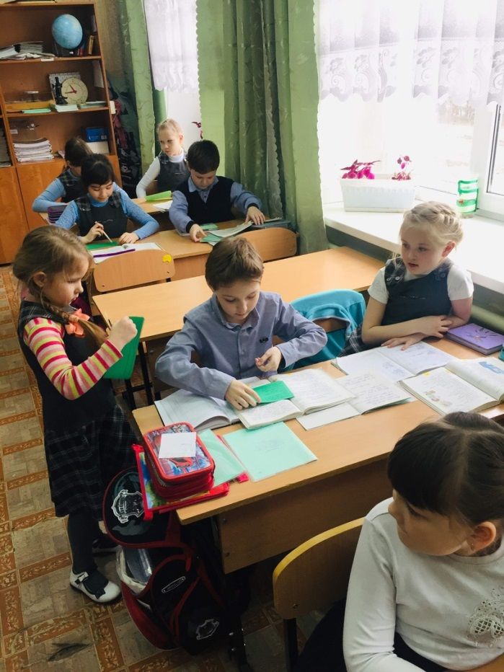

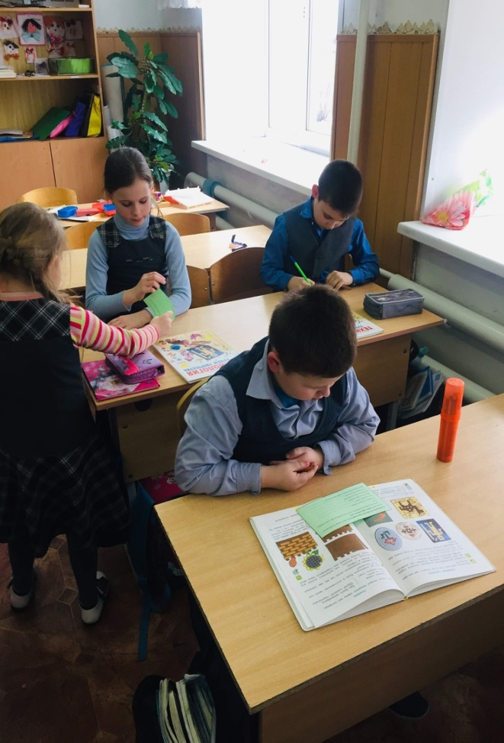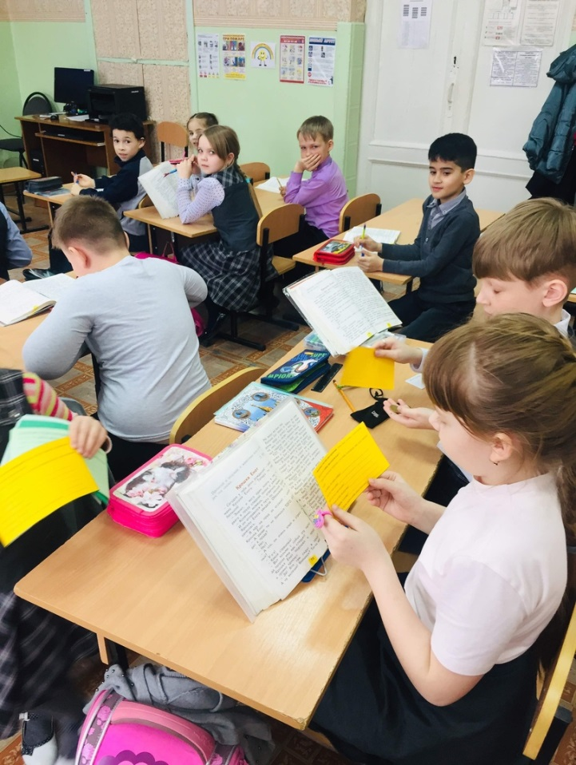
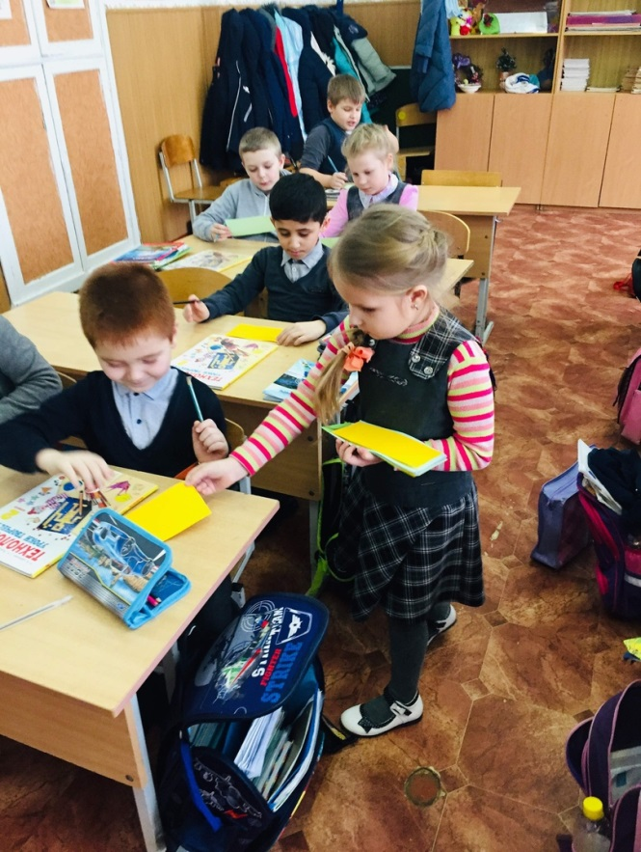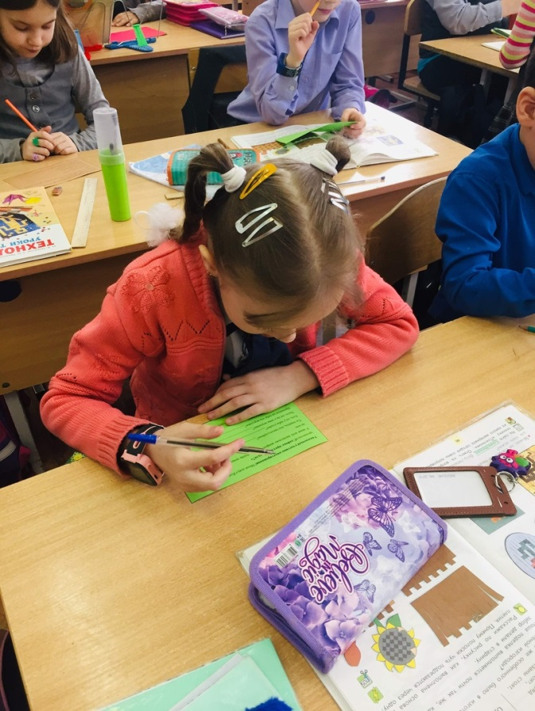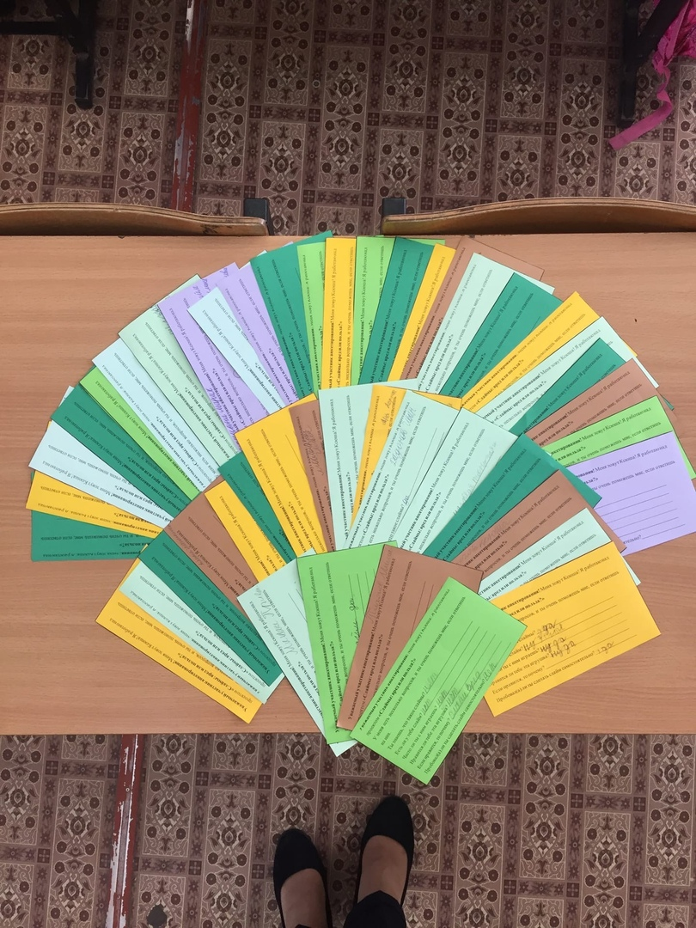

Приложение 4. Опыт 1.
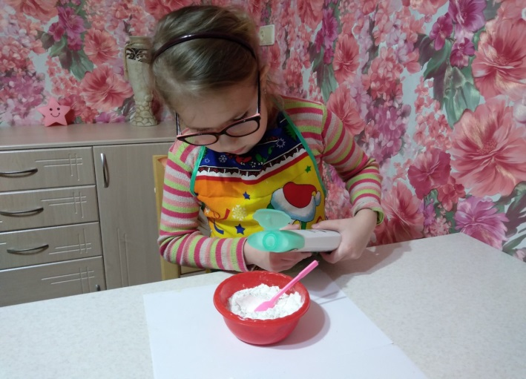
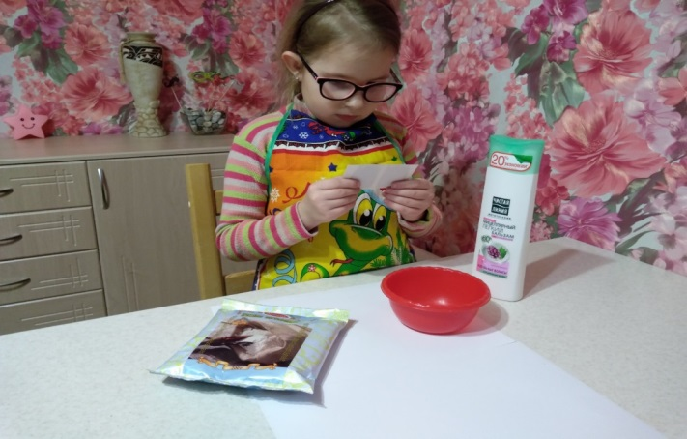
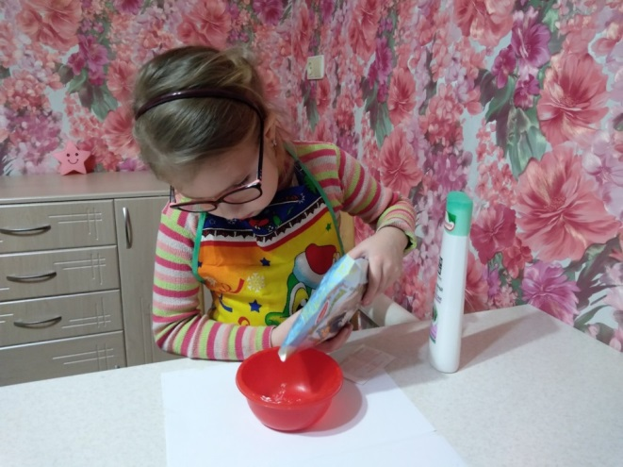
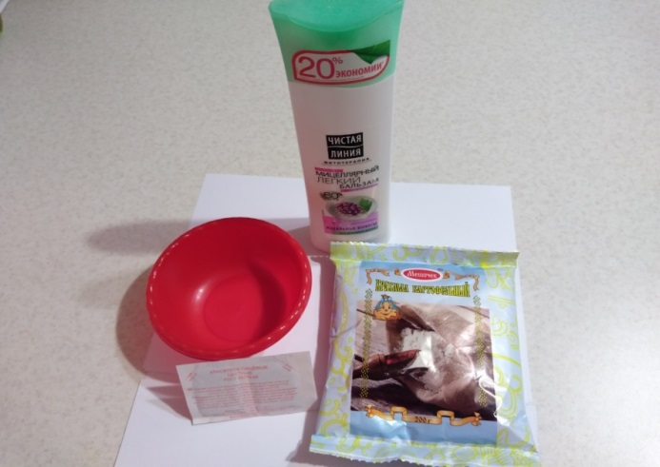

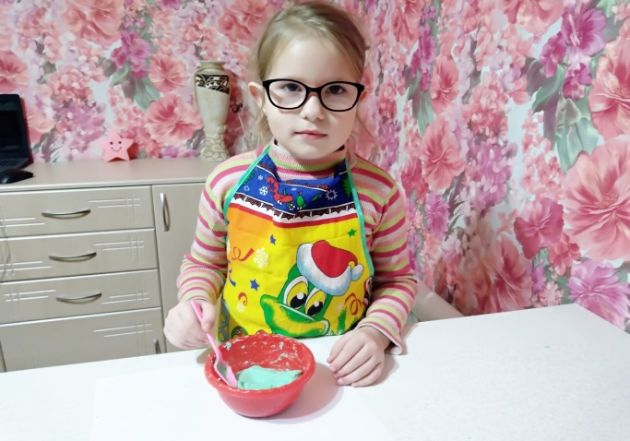
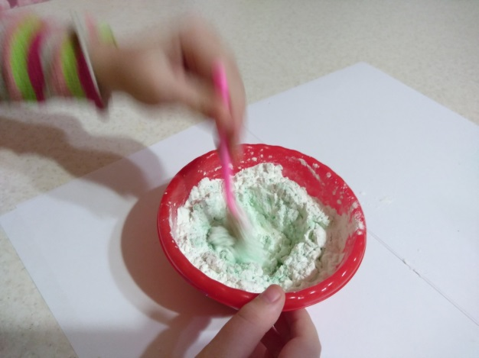

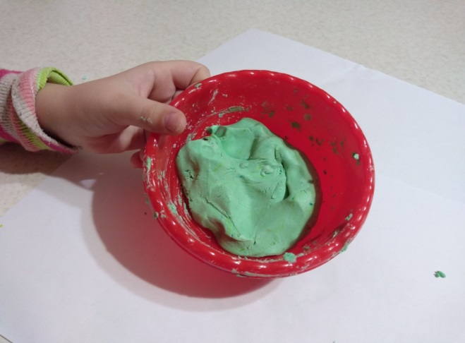
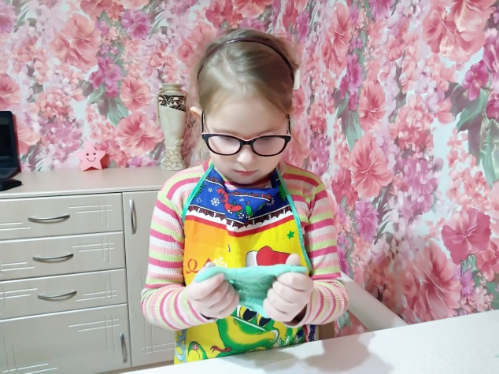

Опыт 2.
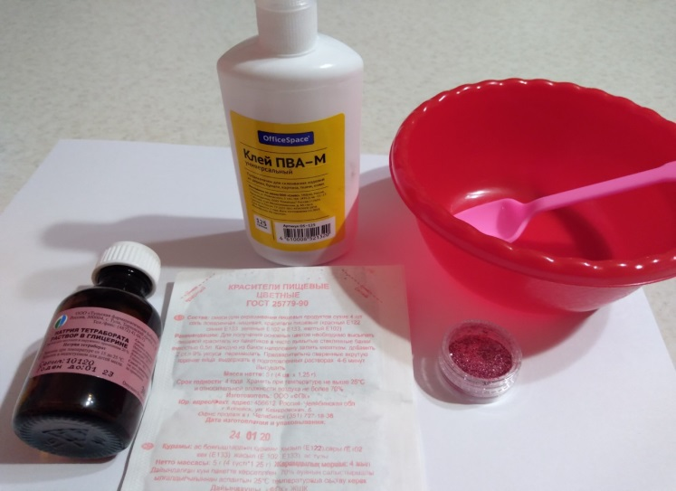
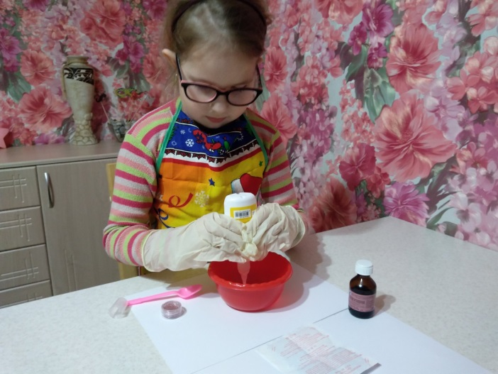

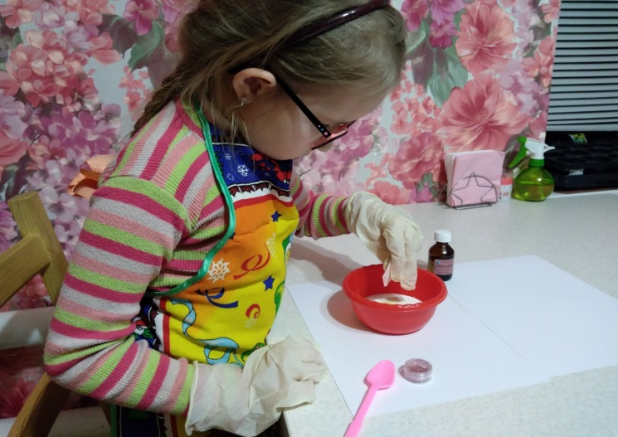
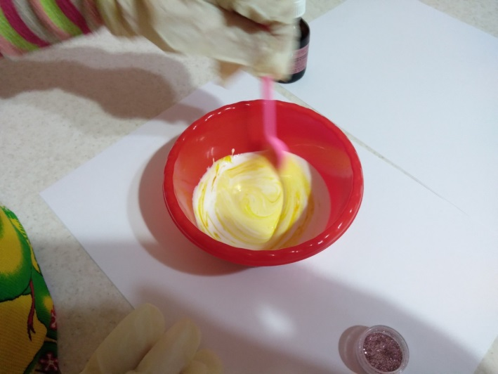

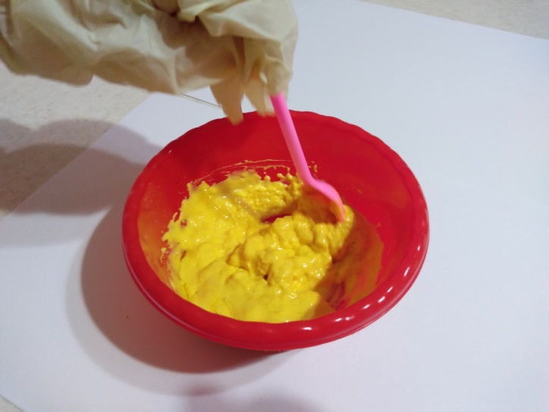
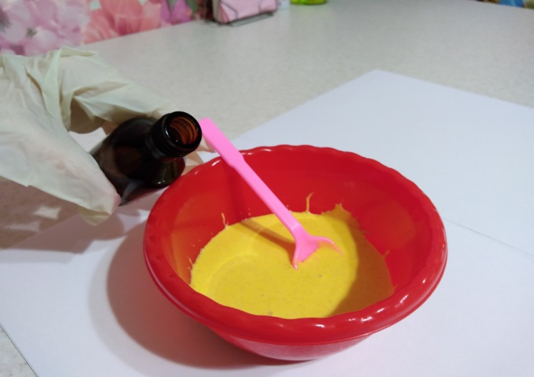

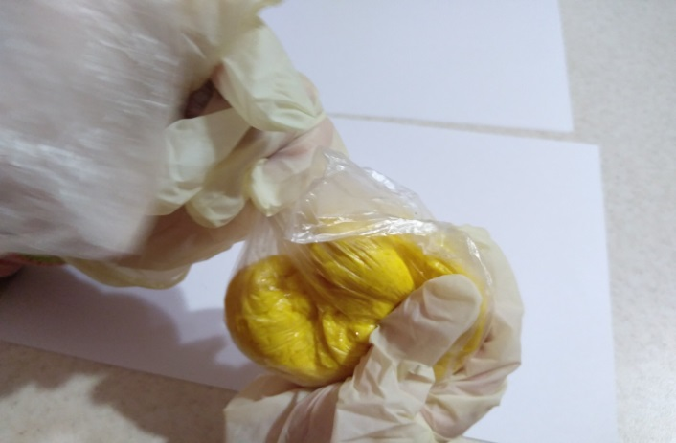
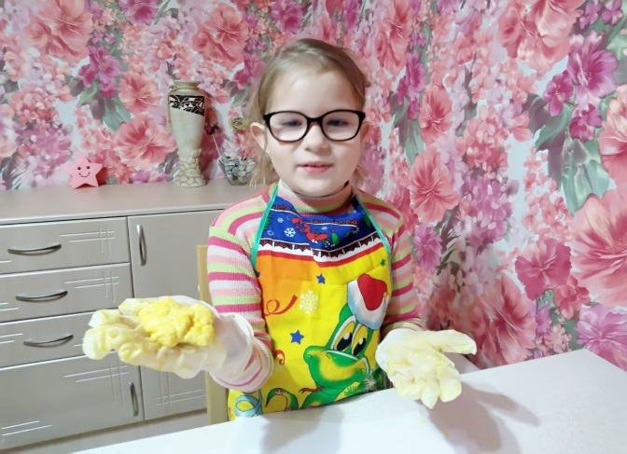

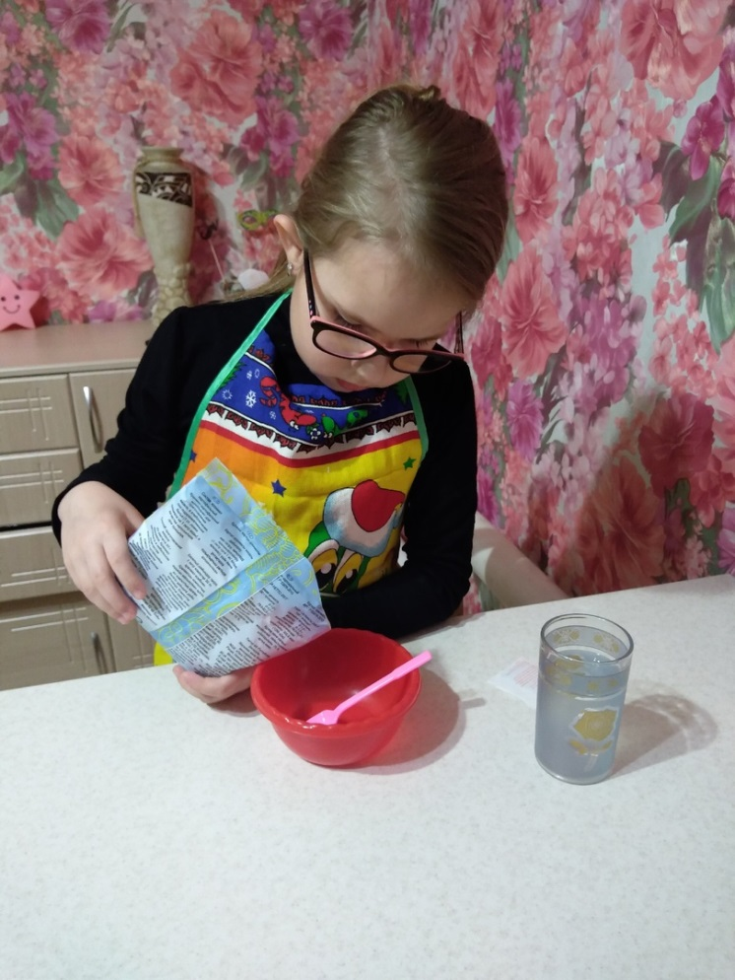
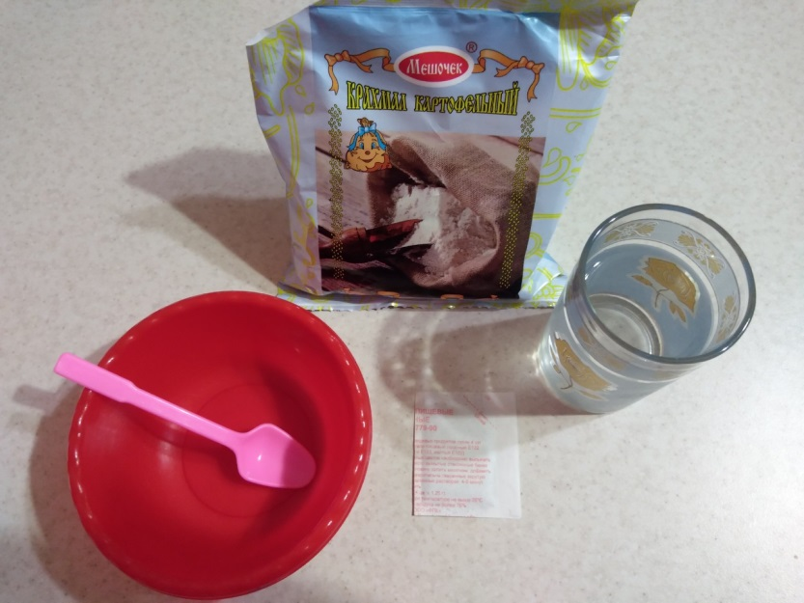
Опыт 3.

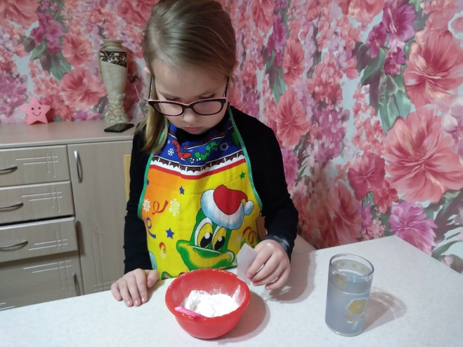

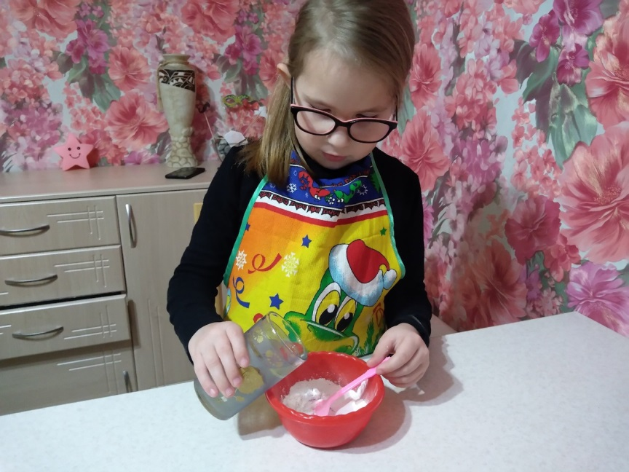

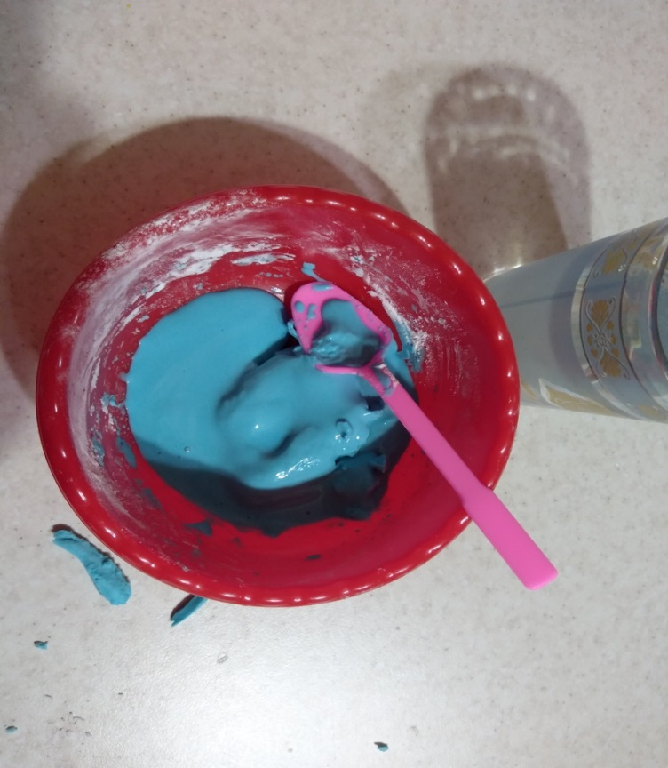

Приложение 5.
